《全国英语等级考试 考试大纲第一级
（2025版）》的购买信息

《全国英语等级考试 考试大纲第一级（2025版）》由教育部教育考试院制定，上海外语教育出版社出版、发行。全国英语等级考试（PETS）第一级考试将自2026年起使用2025版考试大纲。
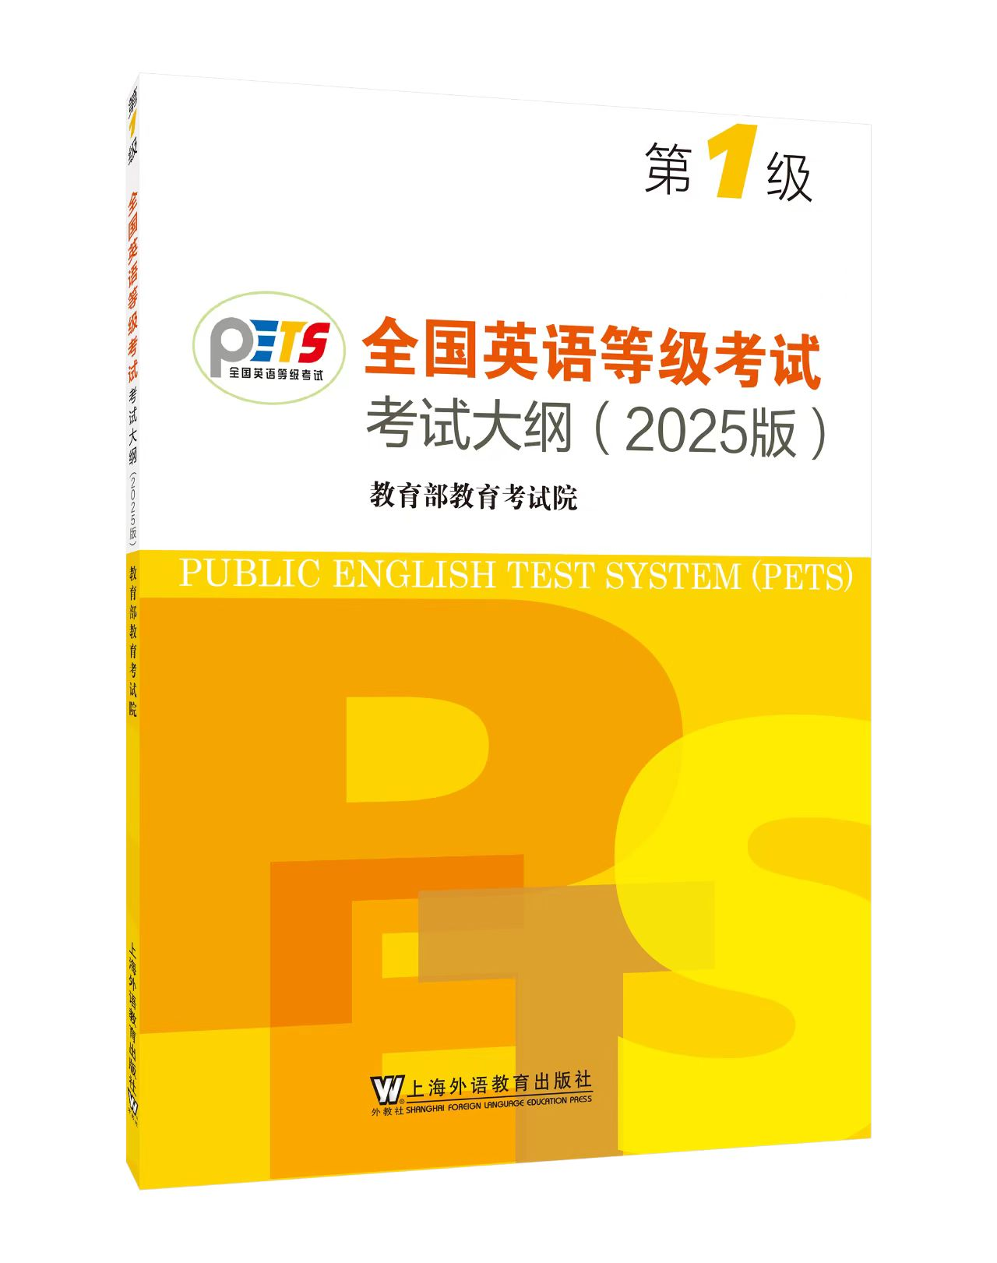考生可通过以下销售平台购买。
- 尚外书城
购买链接：https://www.flebm.com/goods.php?id=10746
二维码（微信扫一扫）：
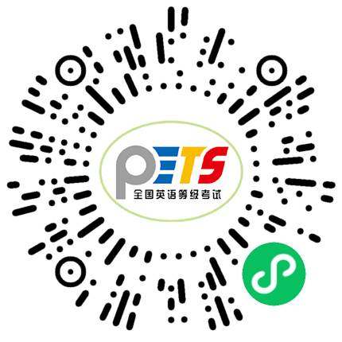

- 外教社天猫旗舰店、外教社当当旗舰店、外教社京东旗舰店
- 其他购买渠道：凤凰新华书店天猫旗舰店、新华文轩天猫旗舰店、拼多多文轩店、京东文轩店、悦悦图书天猫旗舰店等

